Jméno žáka/žákyně: ________________

Česky v oborech
Obor: Kadeřník
Téma: Vlasový kořínek: 1/2 POROZUMĚNÍ

Obsah

1. PŘEHLED SLOVNÍ ZÁSOBY 2
2. PRÁCE SE SLOVNÍ ZÁSOBOU 3
3. ČTENÍ S POROZUMĚNÍM 4
4. PRÁCE S TEXTEM 6
5. ŘEŠENÍ 8
6. SEZNAM ZDROJŮ 8

Autorka výukového materiálu: Mgr. Petra Šmitová
Metodické vedení: Bc. Karolina Štajnarová, Mgr. Karolina Kenderová, Mgr. Michaela Jiroutová

Autorská práva k tomuto výukovému materiálu vykonává META, o.p.s. - Příležitosti ve vzdělávání. Tento materiál lze šířit pouze nekomerčně. Bez předchozího souhlasu META, o.p.s. jej nelze upravovat nebo jinak zpracovávat.
Výukový materiál vznikl v rámci projektu "Let´s Grow!", který je financován nadací The Velux Foundations.
1. PŘEHLED SLOVNÍ ZÁSOBY
1.1 K českým názvům napište slova ve svém rodném jazyce.
Políčko vlevo od slova vybarvěte: (zelená: slovo znám) (červená: slovo neznám)

 | České slovo, slovní spojení | Překlad | Vysvětlení
 | Čep |  | Výstupek, který má tvar válce.
 | Dělení buněk |  | Rozmnožení počtu buněk jejich dělením.
 | Embryonální stádium |  | Vývin jedince do 8 týdnů těhotenství. V tomto období se jedinec nazývá embryo.
 | Husí kůže |  | Reakce těla na vnější podněty, (např. zima, strach), při které dochází k napřímení ochlupení.
 | Kořínek |  | Malý kořen. Obecně – část, která přijímá živiny a je zodpovědná za růst (např. kořen rostliny). Vlasový kořínek – probíhá zde tvorba vlasu, nachází se v kůži.
 | Obklopovat |  | Obalovat, být kolem dokola něčeho.
 | Podráždění |  | Vyvolávání reakce např. působením na smysly.
 | Soudek – sud |  | Nádoba na tekutinu.
 | Stvol |  | Část vlasu, kterou vidíme, nachází se nad kůží.
 | Škára |  | Prostřední část kůže, obsahuje nervy, cévy, žlázy a tvoří se v ní vlas.
 | Šťavnatý |  | Plný tekutiny.
 | Vnější |  | Venkovní, externí, na povrchu.
 | Vnitřní |  | Uvnitř něčeho, interní, pod povrchem.
 | Vrůstat |  | Růst směrem dovnitř (do kůže).
 | Vytlačovat |  | Zaujmout něčí místo, nahradit.
 | Zárodek |  | Počátek vývoje mnohobuněčných organismů.
 | Živiny |  | Látky, které potřebuje živý organismus (buňky) k životu.

2. PRÁCE SE SLOVNÍ ZÁSOBOU

2.1 Doplň věty správným pojmem. Vyber správné slovo.

vnitřní / vnější

Mezi ………………………….. vybavení kadeřnictví řadíme například zrcadlo, kadeřnické křeslo, mycí boxy.

podráždění / živiny

Pokud jíme hodně ovoce a zeleniny, dodáváme tělu potřebné ………………………………… .

suché / šťavnaté

Čerstvé jablko plné tekutiny je …………………………………………… .

stvol / kořínek
Část vlasu uložená v kůži, ve které probíhá vývoj nových buněk, se nazývá ……………………….

stvol / kořínek
Část vlasu nad kůží, kterou kadeřník například stříhá a barví se nazývá …………………..….

2.2 Naskenujte QR kód a splňte on-line test.

Wordwall
3. VÝKLADOVÝ TEXT
3.1 Přečti si následující text a jednotlivé části si vyhledej v obrázku.

Vlasový kořínek
Vlasový kořínek je část vlasu uložená v kůži. Část vlasu nad kůží se nazývá vlasový stvol.
Vlasový kořínek se skládá z těchto částí:
1. Vlasový váček
Je to důlek v kůži, ze kterého roste vlas, vzniká již v embryonálním stádiu:
Skládá se z těchto vrstev:
- vlasová pochva vnitřní: pevně spojena s vlasem, roste s ním směrem nahoru.
- vlasová pochva vnější: po ní se posunuje pochva vnitřní.
- vlasový míšek: obklopuje vlasovou pochvu.

2. Papila
Nachází se ve spodní části vlasového váčku. Papila má tvar soudku. Vedou do ní kapiláry, které prostřednictvím krve dodávají vlasu živiny.

3. Cibulka – matrix
Nasedá na papilu, obsahuje buňky zvané keratinocyty produkující keratin, který je potřebný k výstavbě vlasu. Obsahuje také melanocyty, které produkují melanin – vlasové barvivo.
Vlasová cibulka je nejdůležitější částí vlasového kořínku.

4. Vlasový sval
Je to vzpřimovač vlasu. Vlivem chladu nebo podráždění se vlasový sval stáhne a vlas se napřímí a vzniká takzvaná „husí kůže“. Sval reaguje například na nepříjemný zvuk nebo hmatový vjem.

5. Mazová žlázka
Vytváří maz, který chrání vlas a kůži před vysušením. Produkci mazu ovlivňují hormony, závisí také na množství a velikosti mazových žláz.

6. Vlasový krček
Je to místo na povrchu kůže, kde vstupuje vlas nad kůži.
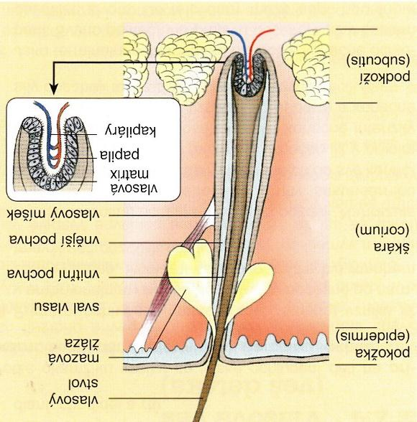

Tři oblasti tvorby vlasu

- Růstová oblast: V této oblasti se nachází keratinocyty, které tvoří nové buňky vlasu.
Dorůstající buňky se neustále posunují a vytlačují staré buňky směrem nahoru, tak vlas
roste.

- Oblast tvarování: Zde vznikají tři druhy různých buněk, podle kterých se vlas dělí na tři vrstvy – kutikula, kortex a medula.

- Oblast rohovatění: Zde ze šťavnaté hmoty prekeratinu vzniká tvrdá hmota keratin. Tento proces se nazývá keratinizace neboli rohovatění.

1. 2. 3.

Vývoj vlasového ústrojí

Vývoj vlasu začíná ve třetím měsíci těhotenství.
Kožní buňky neustálým dělením vzrůstají do škáry (1).
Vzniká zárodečný pupen, ten je společný pro budoucí vlas, mazovou a potní žlázku (2).
Poté vzniká zárodečný uzlík, který má později tvar čepu zakončeného papilou (3).
Nad papilou vznikají buňky pro růst vlasového kužele (4).

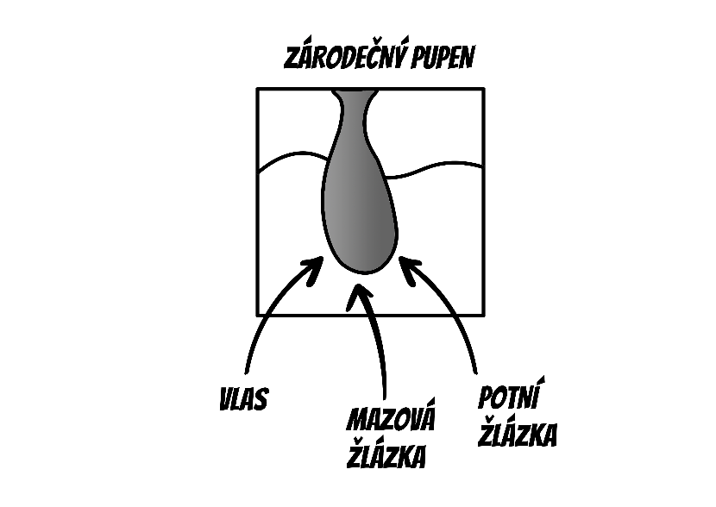
- 2. 3. 4.

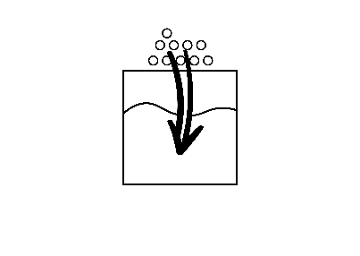

4. PRÁCE S TEXTEM

4.1 Doplňte k obrázku názvy jednotlivých částí. Doplňte k obrázku názvy jednotlivých částí:

vlasový sval, vlasový míšek, vnitřní pochva, mazová žlázka,
matrix, vnější pochva, kapiláry, papila.

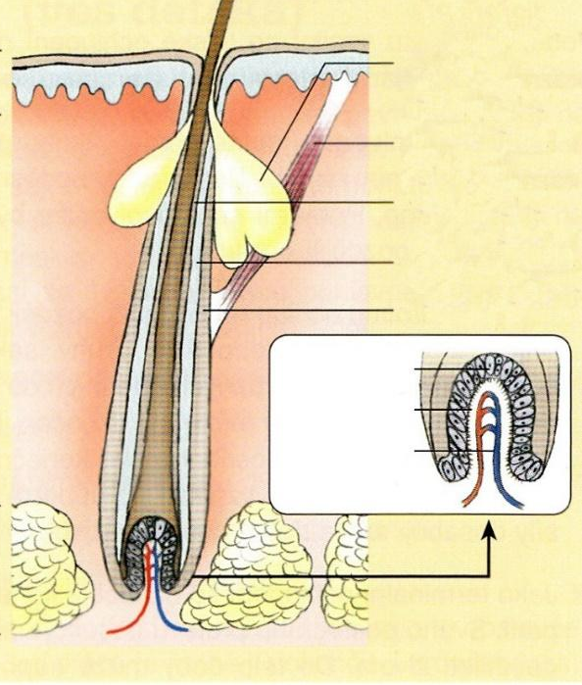

4.2 Pomocí čísel seřaď obrázky vývoje vlasového ústrojí tak, jak jdou za sebou. K obrázkům přiřaď správný popis.

pořadí popis vývoje
• buňky se množí a vrůstají do škáry

• vznik nových buněk a tvorba vlasu

• zárodečný uzlík (zakončený papilou)

• zárodečný pupen (je společný pro
vlas, mazové a potní žlázky)
……….
A)
……….

vzor
B)
……….

C)
……….
1.
……….
D)
4.3 Určete a označte, jestli je věta pravdivá nebo nepravdivá. Nepravdivé věty opravte.

Vzor: Místo, kde vstupuje vlas nad pokožku se nazývá krček. PRAVDA / NEPRAVDA

- Mazová žlázka produkuje pot. PRAVDA / NEPRAVDA

- Keratinocyty vytvářejí nové buňky vlasu. PRAVDA / NEPRAVDA

- Keratin je měkká šťavnatá hmota. PRAVDA / NEPRAVDA

- Kapiláry vedou živiny do papily. PRAVDA / NEPRAVDA

- Vnější pochva roste s vlasem. PRAVDA / NEPRAVDA

- Část vlasu nad kůží se nazývá vlasový stvol. PRAVDA / NEPRAVDA

- Nové buňky se tvoří v oblasti rohovatění. PRAVDA / NEPRAVDA

- Slovo rohovatění má stejný význam jako slovo keratinizace. PRAVDA / NEPRAVDA

5. ŘEŠENÍ

1.1 vnitřní, živiny, šťavnaté, kořínek, stvol
4.1 obrázek s popisem viz strana 4
4.2 A) 4, vznik nových buněk a tvorba vlasu
B) 3, zárodečný uzlík (zakončený papilou)
C) 2, zárodečný pupen (je společný pro budoucí vlas, mazovou a potní
žlázku)
D) 1, viz vzor
4.3 Pravda: B, D, F, H
Nepravda: A) Mazová žláza produkuje maz.
C) Měkká šťavnatá hmota je prekeratin.
E) S vlasem roste vnitřní pochva.
G) Nové buňky se tvoří v oblasti růstové.
6. SEZNAM ZDROJŮ

Příručka pro kadeřnice; Margot Hülsken a kolektiv, Europa – Sobotáles s. r.o. 2005
Materiály pro 1. až 3. ročník učebního oboru kadeřník; E. Peterka, F. Kocourek, M.Podzimek; Informátorium 1999
Das Buch zum Beruf Triseur; I. B. Peters; Eins - Stam 2005
Výživa ve výchově ke zdraví; D. Hrnčířová, M. Floriánková; Ministersvo zemědělství Odbor bezpečnosti potravin 2014

